# 安裝SQLite Studio

### SQLite Studio介紹

網址：<http://sqlitestudio.pl/?act=about>

**SQLiteStudio** is a [SQLite](http://www.sqlite.org/) database manager with the following features:

* **Portable** - no need to install or uninstall. Just download, unpack and run.
* **Intuitive interface**,
* **Powerful**, yet **light** and **fast**,
* All **SQLite3** and **SQLite2** features wrapped within **simple GUI**,
* **Cross-platform** - runs on Windows 9x/2k/XP/2003/Vista/7, Linux, MacOS X and should work on other Unixes (not tested yet).
* **Exporting** to various formats (SQL statements, CSV, HTML, XML, PDF, JSON),
* **Importing** data from various formats (CSV, custom text files [regular expressions]),
* Numerous small additions, like **formatting code**, **history of queries** executed in editor windows, on-the-fly syntax checking, and more,
* **Unicode support**,
* **Skinnable** (interface can look native for Windows 9x/XP, KDE, GTK, Mac OS X, or draw widgets to fit for other environments, WindowMaker, etc),
* **Configurable** colors, fonts and shortcuts.
* **Open source and free** - Released under [GPLv3 license](http://www.gnu.org/copyleft/gpl.html)

### 安裝與使用SQLite Studio軟體

下載軟體

網址：<http://sqlitestudio.pl/?act=download>

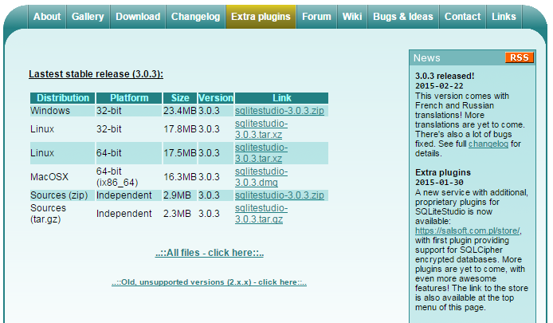

Windows版本：sqlitestudio-3.0.3.zip

將壓縮檔解壓縮後放在D:\Program Files (x86)\資料夾中，例如：

D:\Program Files (x86)\SQLiteStudio

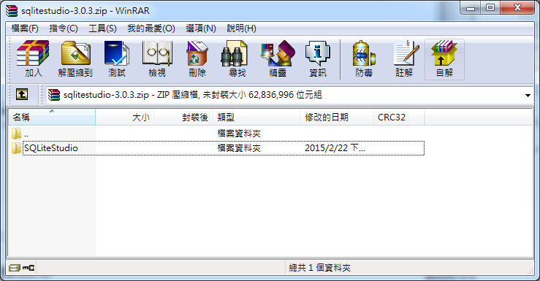

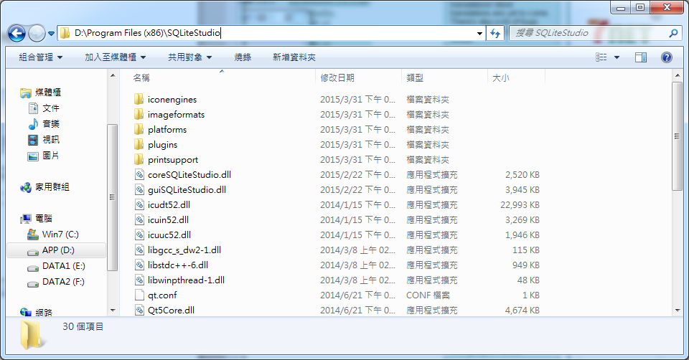

將SQLiteStudio.exe傳送到桌面建立捷徑

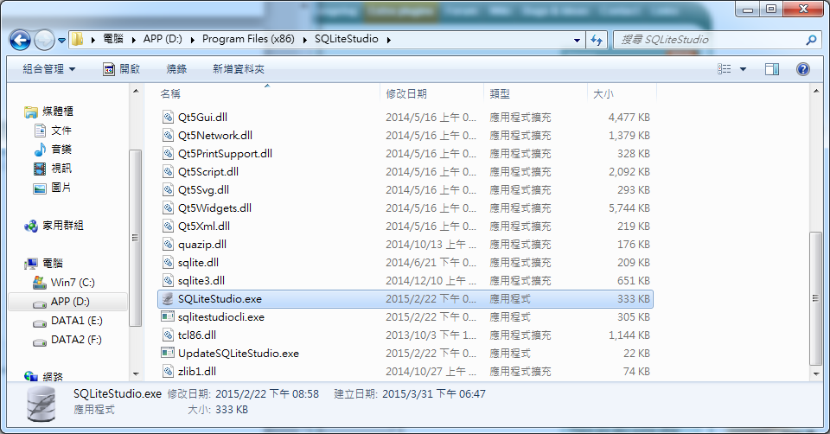

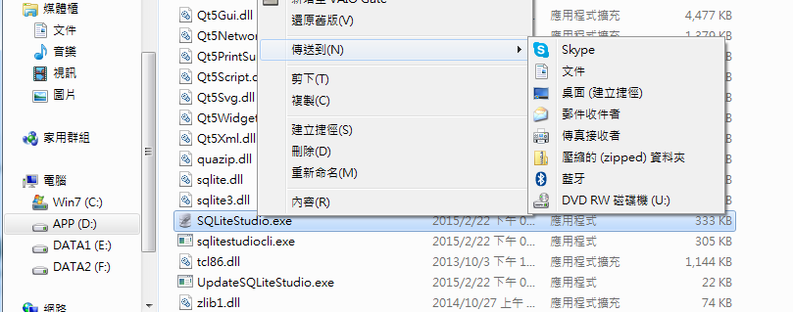

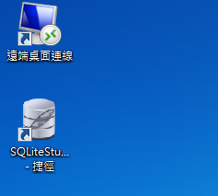

點擊捷徑縮圖之後便可執行SQLite Studio程式

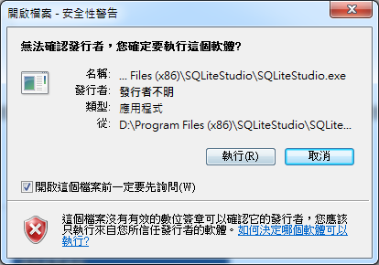

選擇語言

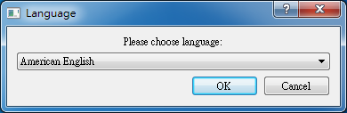

軟體啟動之後出現的視窗

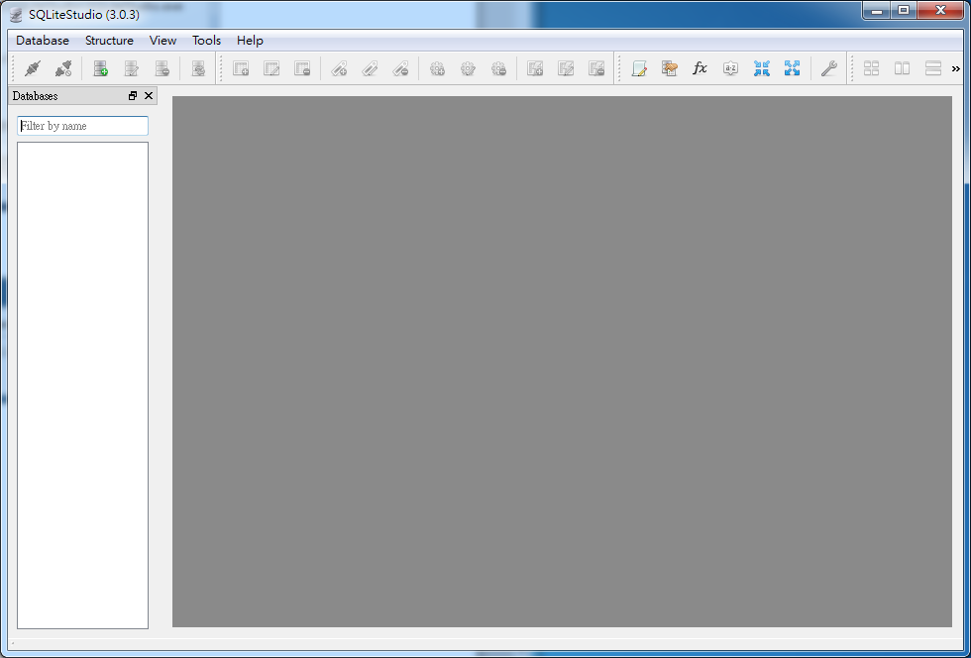

增加資料庫

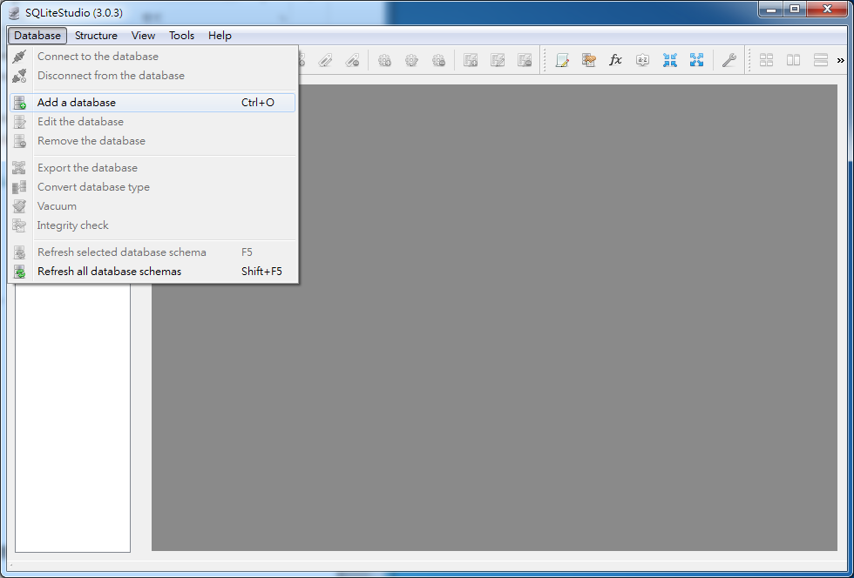

點選瀏覽按鈕選擇資料庫檔案

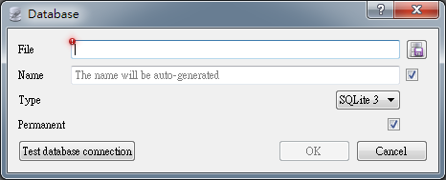

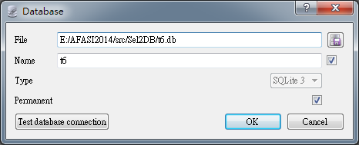

測試資料庫連結

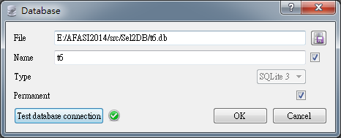

點選 OK 之後便會看到在目錄中增加了一個新的資料庫

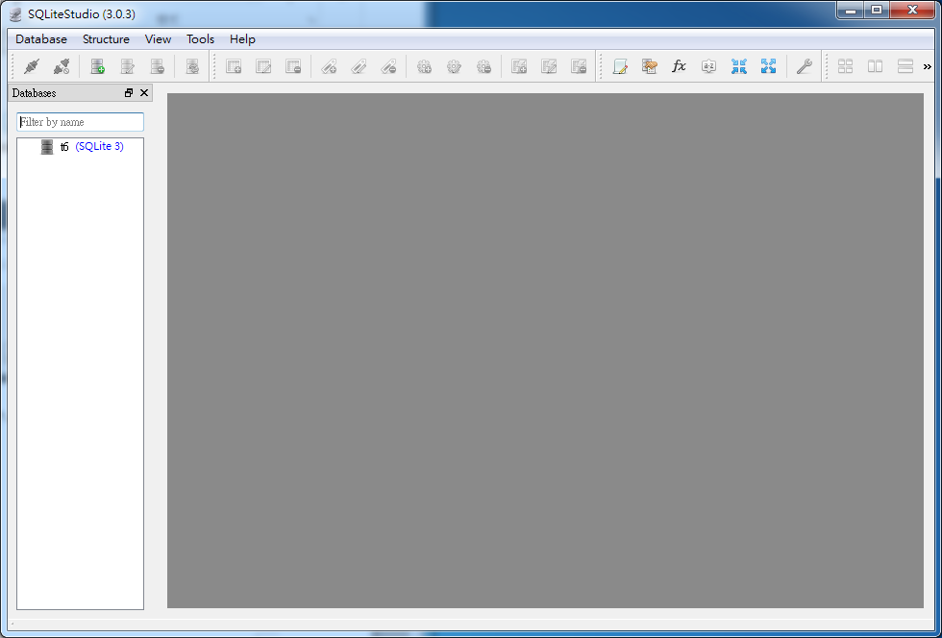

連結到資料庫

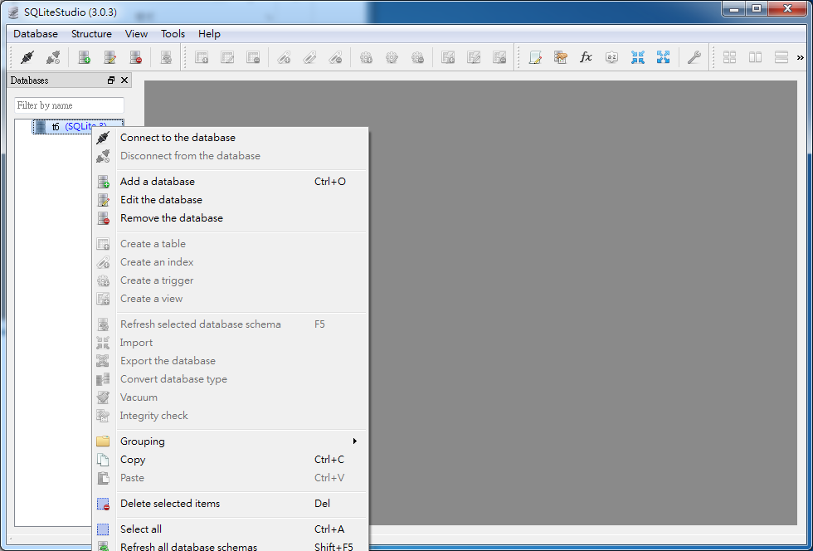

如果連結成功，可以看到資料庫中的資料表格(Table)名稱

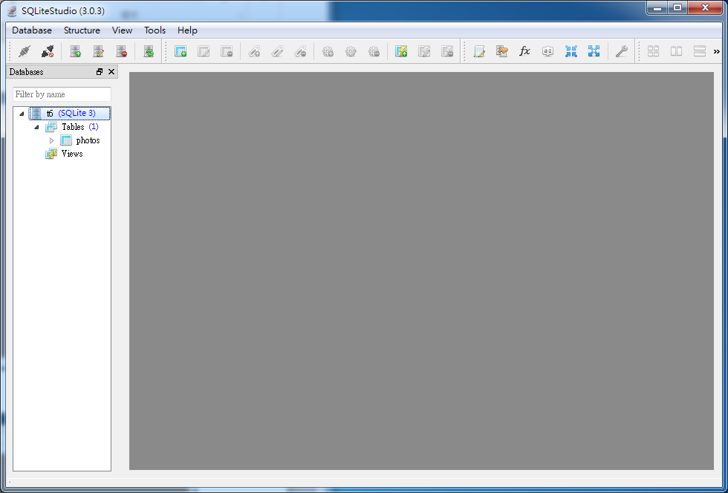

將游標移到Table上，便會跳出快顯視窗顯示資料表格的欄位

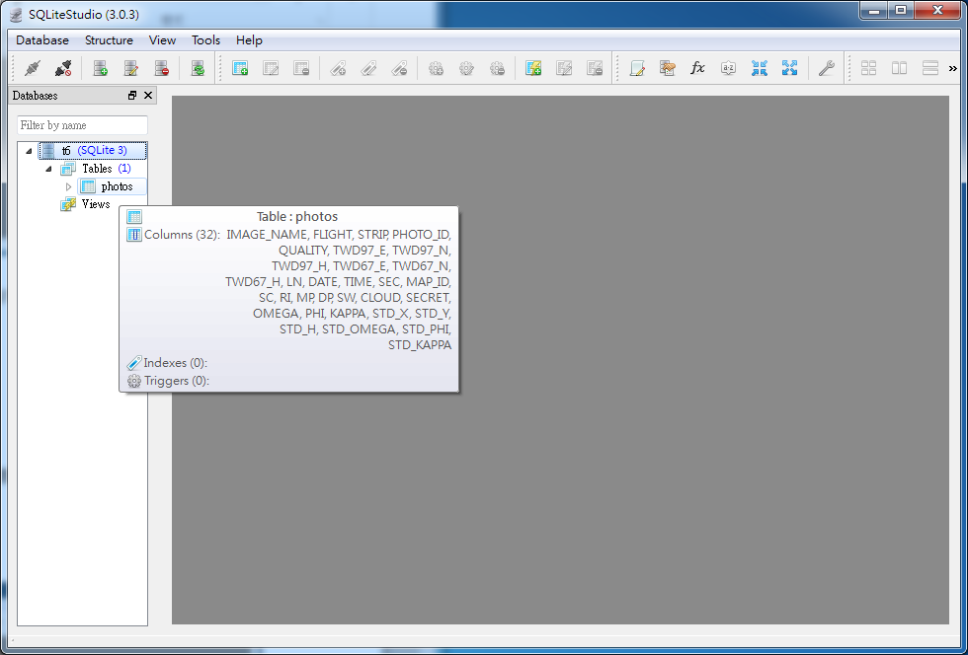

點開表格和Columns，可以看到資料表格欄位的詳細內容

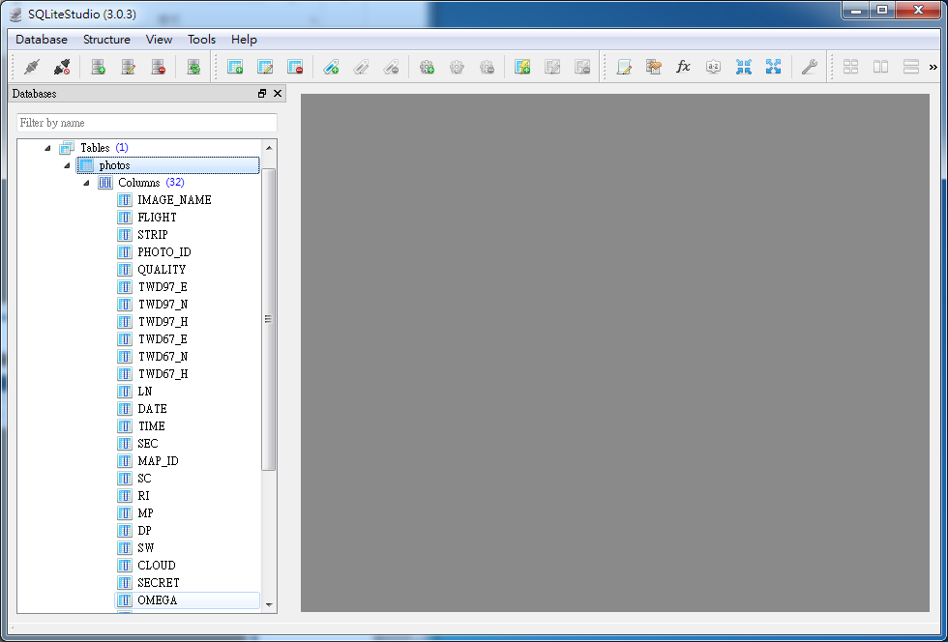

顯示資料表格的結構(Structure)

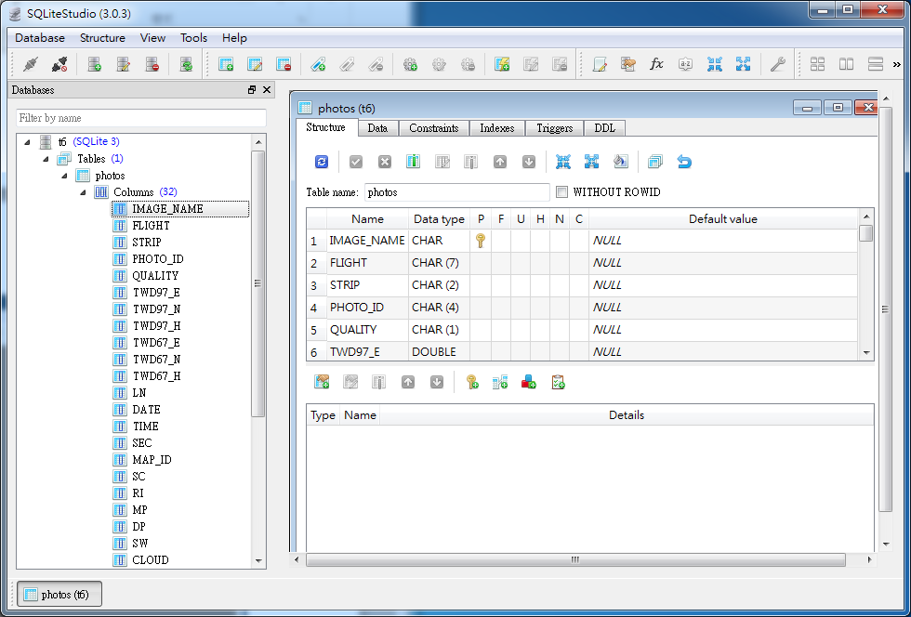

顯示欄位的定義，例如：主索引建(Primary Key)

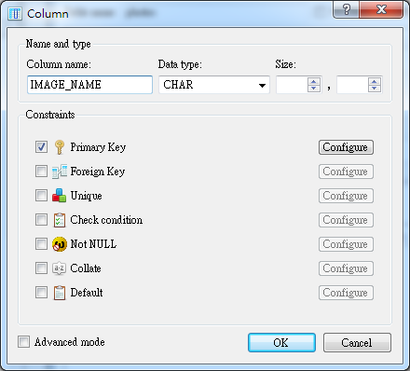

以表格的方式顯示資料表格中的資料內容

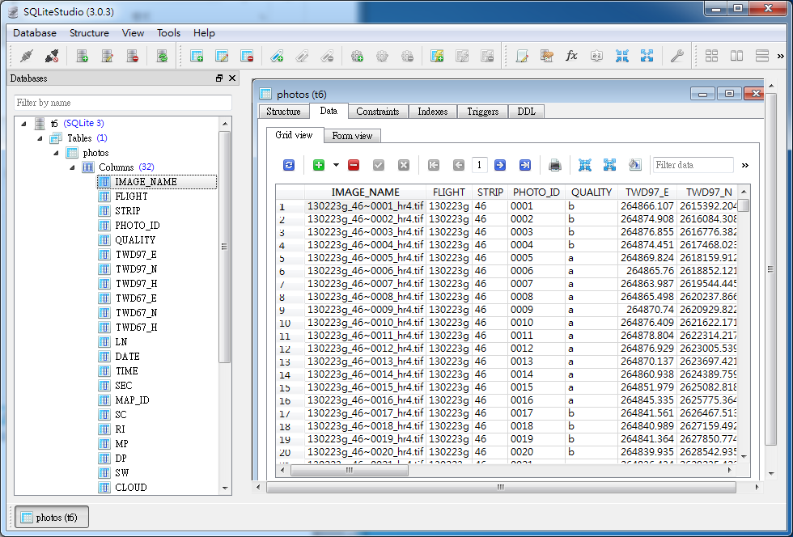

以表單的方式顯示資料表格的資料內容

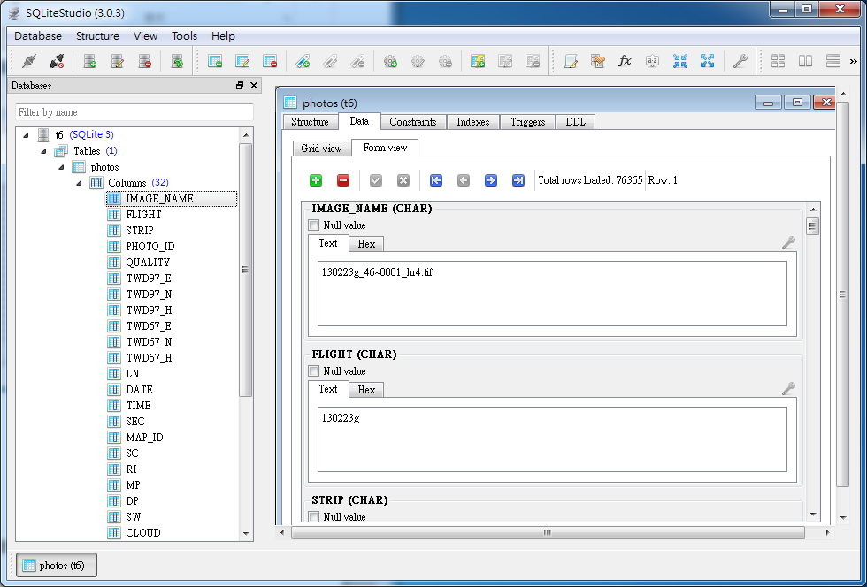

資料表格的限制條件

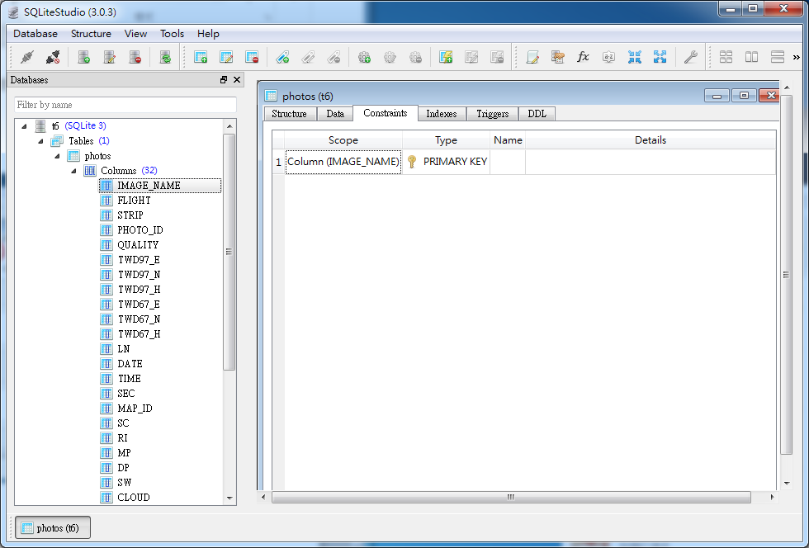

資料表格的定義指令(DDL, Data Definition Language)

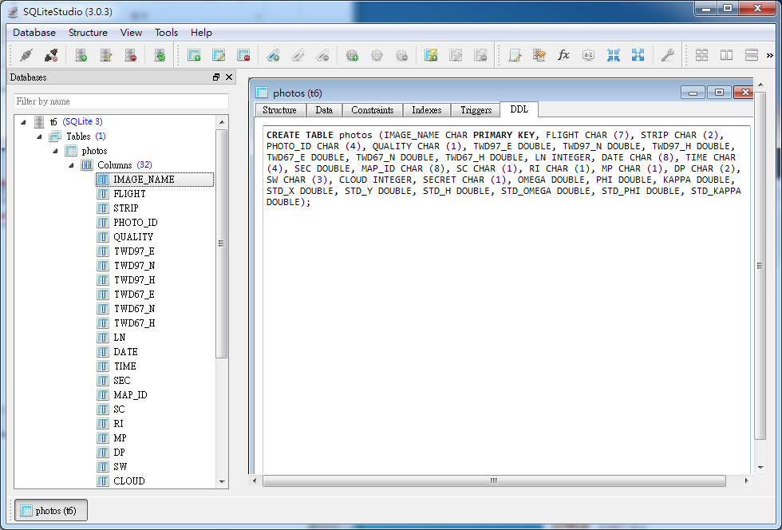

點擊某一個欄位的資料，會進入編輯的模式，便可以進行資料的編輯

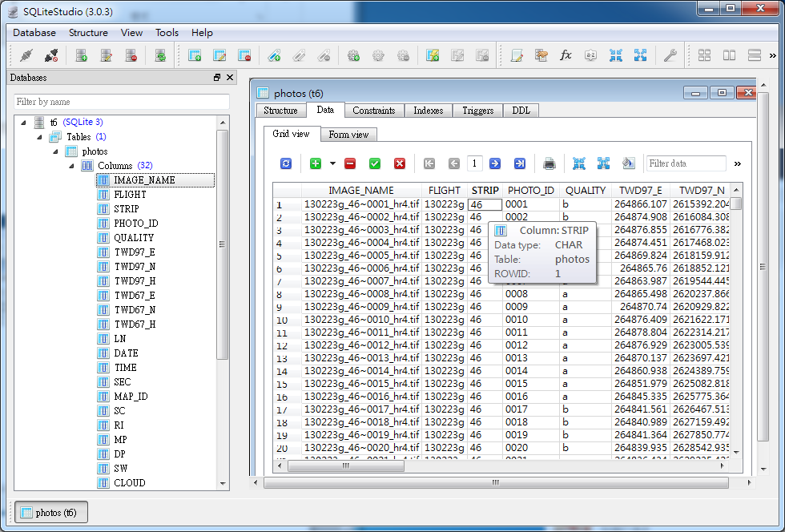

修改之後須按 Commit 按鈕儲存變更的內容

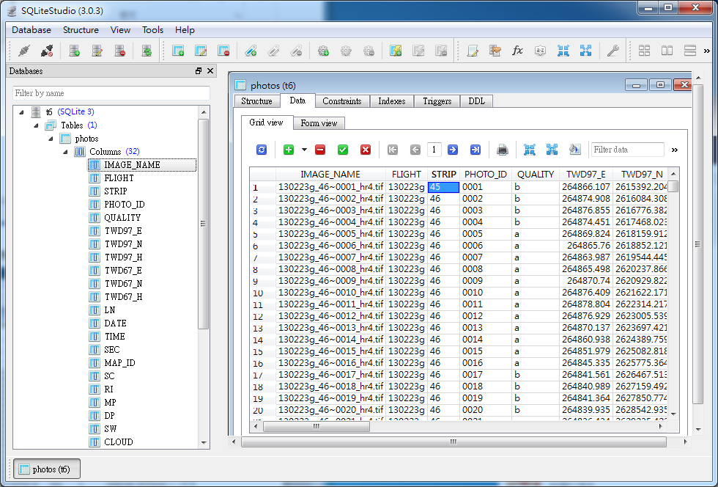

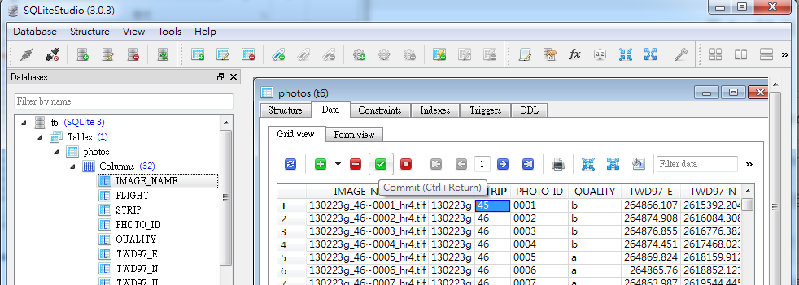

開啟SQL編輯器 (SQL Editor) 可以輸入SQL指令

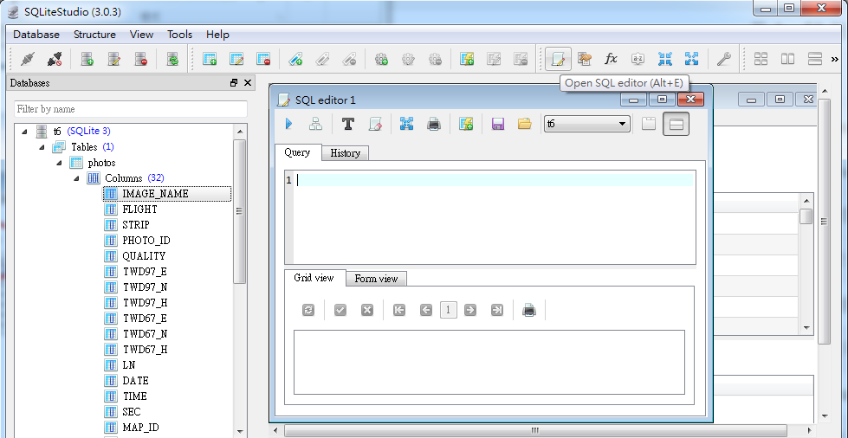

例如：select * from photos where date = '20100110'

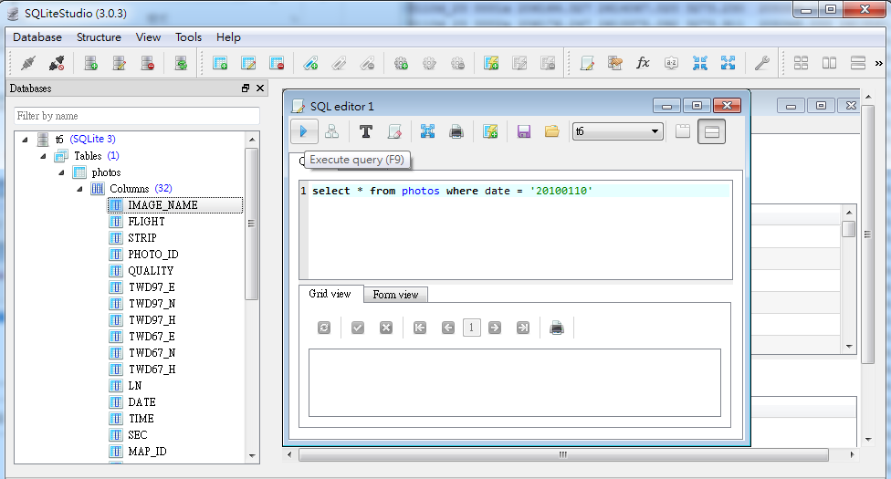

按 Execute Query (F9) 執行SQL指令後，便可顯示其結果

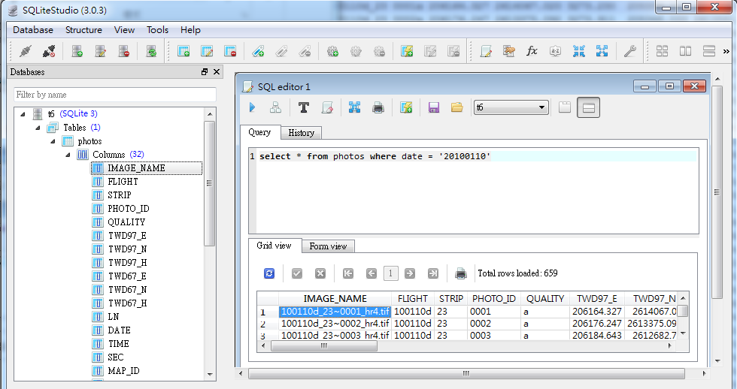

執行 Export Results指令後，便可將表格資料輸出

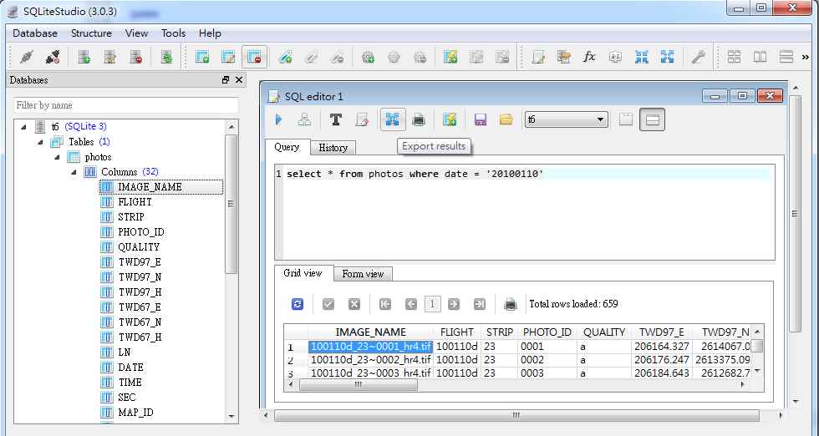

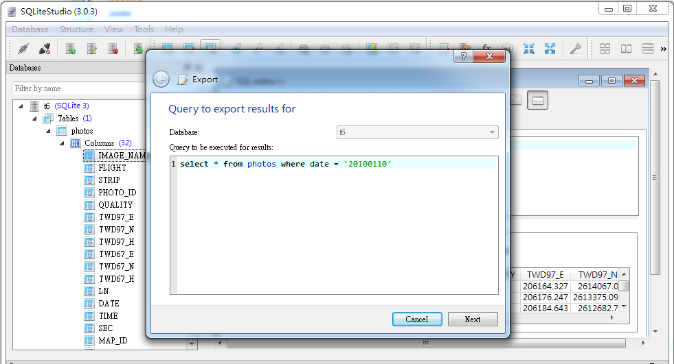

選擇輸出的檔案格式，例如：CSV、HTML

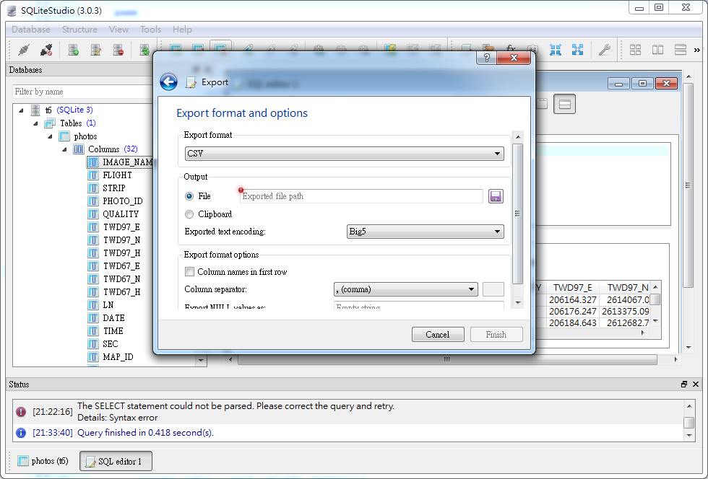

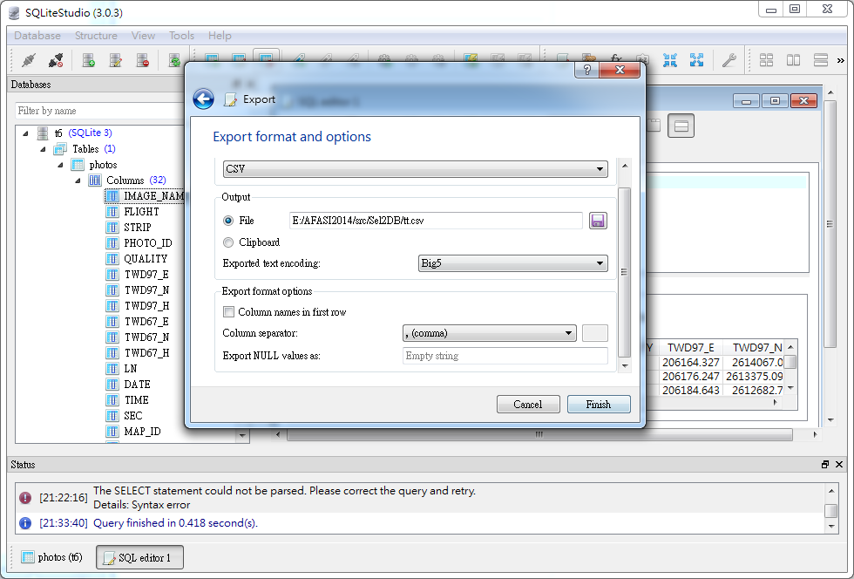

以CSV格式輸出的結果

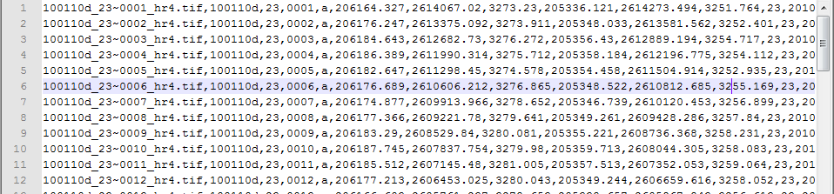

外部檔案可利用 Import Data 輸入到資料庫中

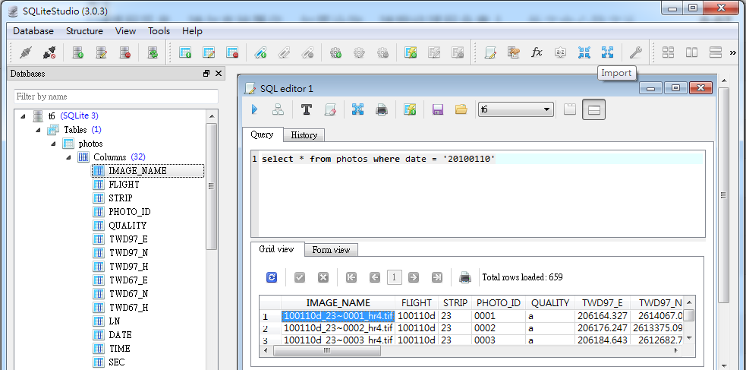

選擇資料庫與資料表格

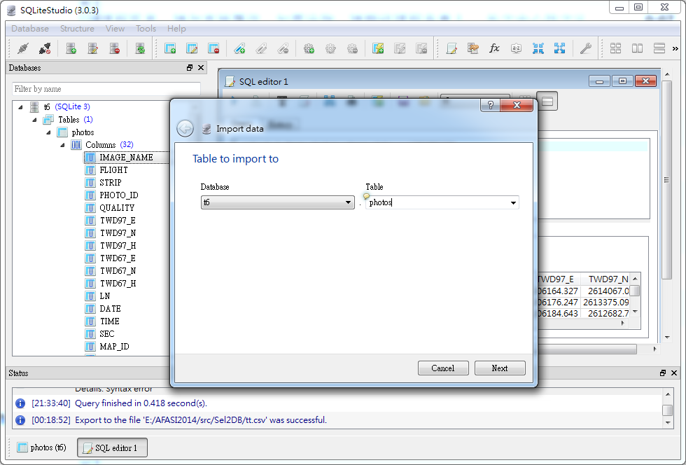

選擇輸入檔案之格式(例如：CSV)、輸入檔案、文字編碼、是否有檔頭資訊等

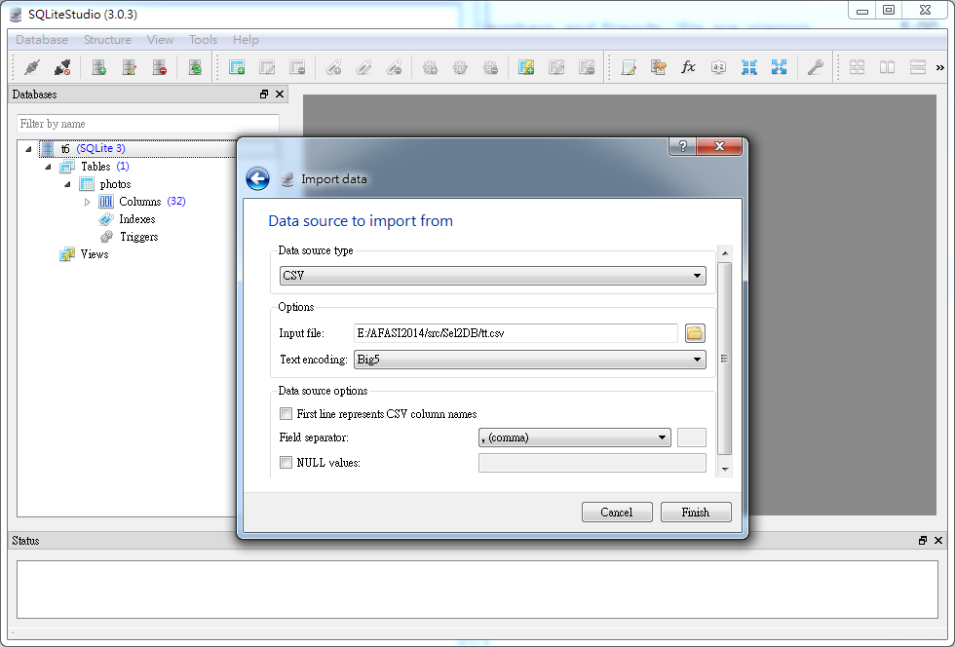

外部檔案以 Import Data 輸入到資料庫之後，以SQL指令查詢可以看到輸入的資料。例如：select * from photos where image_name like '100110%'

